武夷学院办公家具采购询价函
各潜在投标人：
我校2018年度办公家具采购将实行招投标采购，请各潜在投标人按照附件1提供的家具参数（可添加其他相关款式）进行合理报价（报价应包含运输、安装、税收等一切费用且必须符合福建省省级行政事业单位通用办公家具购置费预算标准（附件2））。该报价将作为我校办公家具采购的定价依据，一年内有效。

武夷学院资产管理处
2018年3月16日

附件1：
序号 | 品目 | 规格 | 材质说明 | 参考图片 | 单价/元 | 备注
1 | 办公桌 | 160cmx80cmx76cm | 1、封边：采用合资优质PVC封边带，厚度不小于2mm；  2、基材： E1级环保板；  3、五金件：表面光滑、没有毛刺、镀层覆盖性良好、色泽均匀一致、启闭灵活、滑动自然、无杂音、无松动、耐用牢固。  4、环保要求：甲醛释放量≤1.5mg/L；  5、配置活动三抽柜。 | 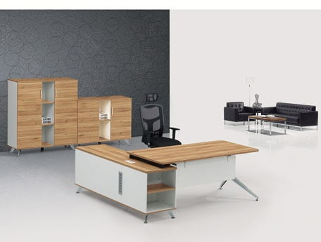
2 | 办公桌 | 180cmx90cmx76cm | 1、封边：采用合资优质PVC封边带，厚度不小于2mm；  2、基材： E1级环保板；  3、五金件：表面光滑、没有毛刺、镀层覆盖性良好、色泽均匀一致、启闭灵活、滑动自然、无杂音、无松动、耐用牢固。  4、环保要求：甲醛释放量≤1.5mg/L；  5、配置活动三抽柜。 | 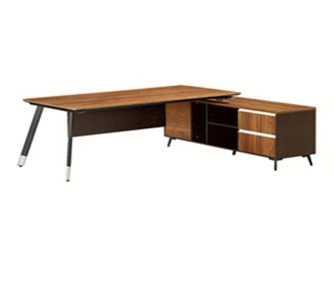
3 | 办公桌 | 180cmx90cmx76cm | 1、封边：采用合资优质PVC封边带，厚度不小于2mm；  2、基材： E1级环保板；  3、五金件：表面光滑、没有毛刺、镀层覆盖性良好、色泽均匀一致、启闭灵活、滑动自然、无杂音、无松动、耐用牢固。  4、环保要求：甲醛释放量≤1.5mg/L；  5、配置活动三抽柜。 | 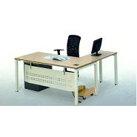
4 | 办公桌 | 200cmx100cmx75cm | 1、封边：采用合资优质PVC封边带，厚度不小于2mm；  2、基材： E1级环保板；  3、五金件：表面光滑、没有毛刺、镀层覆盖性良好、色泽均匀一致、启闭灵活、滑动自然、无杂音、无松动、耐用牢固。  4、环保要求：甲醛释放量≤1.5mg/L；  5、配置活动三抽柜。 | 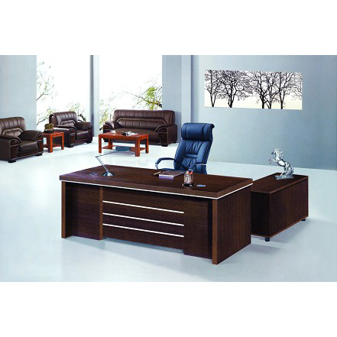
5 | 办公桌 | 120cmx70cmx76cm | 1、封边：采用合资优质PVC封边带，厚度不小于2mm；  2、基材： E1级环保板；  3、五金件：表面光滑、没有毛刺、镀层覆盖性良好、色泽均匀一致、启闭灵活、滑动自然、无杂音、无松动、耐用牢固。  4、环保要求：甲醛释放量≤1.5mg/L；  5、配置活动三抽柜.主机托。 | 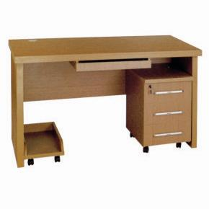
6 | 办公桌 | 140cmx70cmx76cm | 1、封边：采用合资优质PVC封边带，厚度不小于2mm；  2、基材： E1级环保板；  3、五金件：表面光滑、没有毛刺、镀层覆盖性良好、色泽均匀一致、启闭灵活、滑动自然、无杂音、无松动、耐用牢固。  4、环保要求：甲醛释放量≤1.5mg/L；  5、配置活动三抽柜.主机托。 | 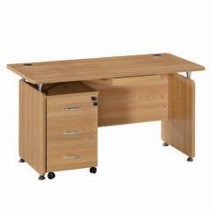
7 | 办公桌 | 160cmx80cmx76cm | 1、封边：采用合资优质PVC封边带，厚度不小于2mm；  2、基材： E1级环保板；  3、五金件：表面光滑、没有毛刺、镀层覆盖性良好、色泽均匀一致、启闭灵活、滑动自然、无杂音、无松动、耐用牢固。  4、环保要求：甲醛释放量≤1.5mg/L； | 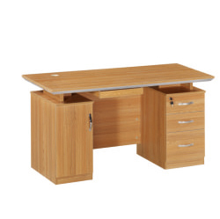
8 | 办公桌 | 160cmx80cmx76cm | 1、封边：采用合资优质PVC封边带，厚度不小于2mm；  2、基材： E1级环保板；  3、五金件：表面光滑、没有毛刺、镀层覆盖性良好、色泽均匀一致、启闭灵活、滑动自然、无杂音、无松动、耐用牢固。  4、环保要求：甲醛释放量≤1.5mg/L；  5、配置活动三抽柜。 | 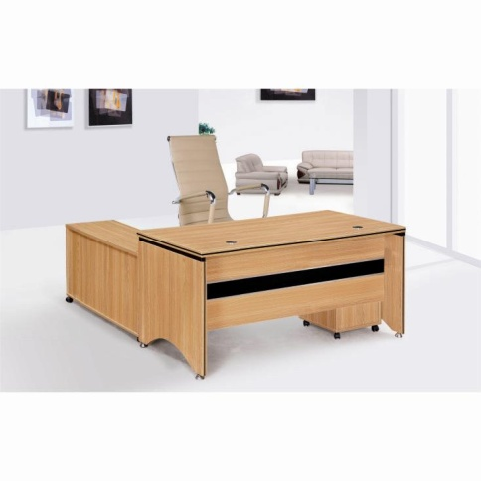
9 | 办公桌 | 160cmx80cmx76cm | 1、面材：胡桃木皮及以上贴面。  2、基材： E0级中纤板16mm及以上，蜂窝板填芯料。  3、五金件：表面光滑、没有毛刺、镀层覆盖性良好、色泽均匀一致、启闭灵活、滑动自然、无杂音、无松动、耐用牢固。  4、环保要求：甲醛释放量≤5mg/100g。 | 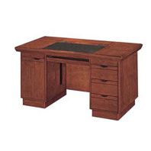
10 | 办公桌 | 160cmx80cmx76cm | 1、面材：胡桃木皮及以上贴面。  2、基材： E0级中纤板16mm及以上，蜂窝板填芯料。  3、五金件：表面光滑、没有毛刺、镀层覆盖性良好、色泽均匀一致、启闭灵活、滑动自然、无杂音、无松动、耐用牢固。  4、环保要求：甲醛释放量≤5mg/100g。  5、配置活动三抽柜。 | 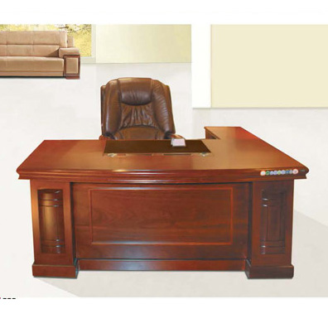
11 | 办公桌 | 180cmx90cmx76cm | 1、面材：胡桃木皮及以上贴面。  2、基材： E0级中纤板16mm及以上，蜂窝板填芯料。  3、五金件：表面光滑、没有毛刺、镀层覆盖性良好、色泽均匀一致、启闭灵活、滑动自然、无杂音、无松动、耐用牢固。  4、环保要求：甲醛释放量≤5mg/100g。  5、配置活动三抽柜。 | 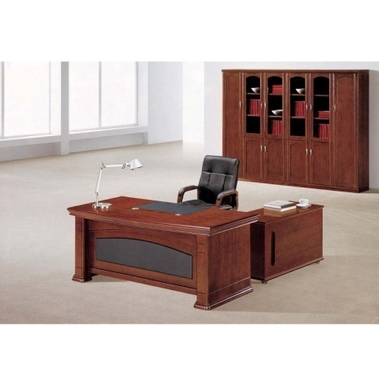
12 | 办公桌 | 180cmx900cmx76cm | 1、面材：胡桃木皮及以上贴面。  2、基材： E0级中纤板16mm及以上，蜂窝板填芯料。  3、五金件：表面光滑、没有毛刺、镀层覆盖性良好、色泽均匀一致、启闭灵活、滑动自然、无杂音、无松动、耐用牢固。  4、环保要求：甲醛释放量≤5mg/100g。  5、配置活动三抽柜。 | 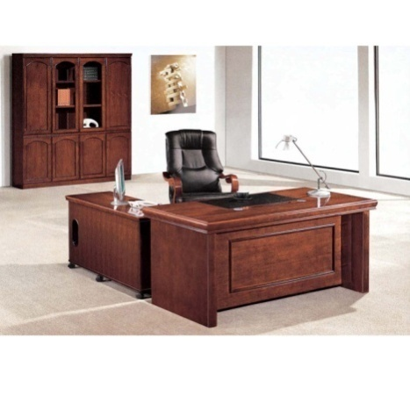
13 | 办公桌 | 200cmx100cmx76cm | 1、面材：胡桃木皮及以上贴面。  2、基材： E0级中纤板16mm及以上，蜂窝板填芯料。  3、五金件：表面光滑、没有毛刺、镀层覆盖性良好、色泽均匀一致、启闭灵活、滑动自然、无杂音、无松动、耐用牢固。  4、环保要求：甲醛释放量≤5mg/100g。  5、配置活动三抽柜。 | 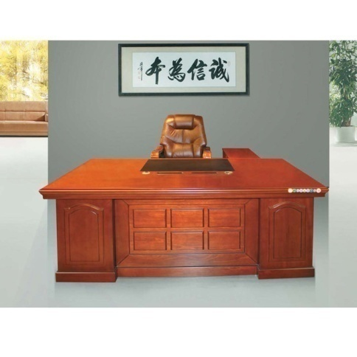
14 | 桌子 | 140cmx60cmx76cm | 1、面材：胡桃木皮及以上贴面。  2、基材： E0级中纤板16mm及以上，蜂窝板填芯料。  3、五金件：表面光滑、没有毛刺、镀层覆盖性良好、色泽均匀一致、启闭灵活、滑动自然、无杂音、无松动、耐用牢固。  4、环保要求：甲醛释放量≤1.5mg/L； | 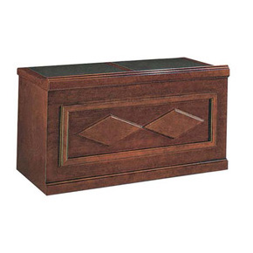
15 | 会议桌 | 200cmx100cmx75cm | 1、封边：采用合资优质PVC封边带，厚度不小于2mm；  2、基材： E1级环保板；  3、五金件：表面光滑、没有毛刺、镀层覆盖性良好、色泽均匀一致、启闭灵活、滑动自然、无杂音、无松动、耐用牢固。  4、桌架：优质冷轧钢管，防锈耐腐蚀；  5、环保要求：甲醛释放量≤1.5mg/L； | 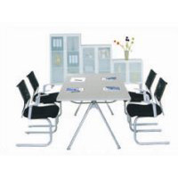
16 | 会议桌 | 240cmx120cmx76cm | 1、封边：采用合资优质PVC封边带，厚度不小于2mm；  2、基材： E1级环保板；  3、五金件：表面光滑、没有毛刺、镀层覆盖性良好、色泽均匀一致、启闭灵活、滑动自然、无杂音、无松动、耐用牢固。  4、桌架：优质冷轧钢管制作，防锈耐腐蚀；  5、环保要求：甲醛释放量≤1.5mg/L； | 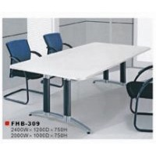
17 | 会议桌 | 240cmx120cmx76cm | 1、面材：胡桃木皮及以上贴面。  2、基材： E0级中纤板（16mm，25mm厚度)，封闭式涂装。蜂窝板填芯料。  3、五金件：表面光滑、没有毛刺、镀层覆盖性良好、色泽均匀一致、启闭灵活、滑动自然、无杂音、无松动、耐用牢固。  4、优质冷轧钢管制作桌架。  5、甲醛释放量≤5mg/100g。 | 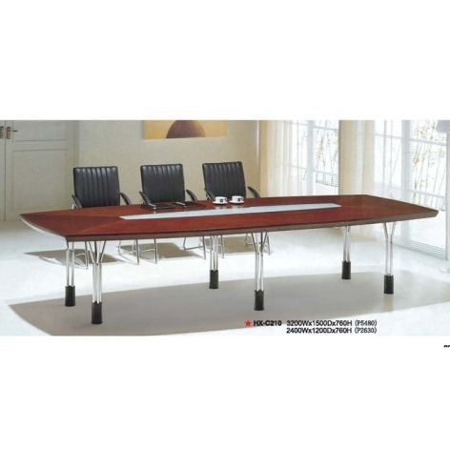
18 | 会议桌 | 600cmx220cmx76cm | 1、面材：胡桃木皮及以上贴面。  2、基材： E0级中纤板16mm及以上，蜂窝板填芯料。  3、五金件：表面光滑、没有毛刺、镀层覆盖性良好、色泽均匀一致、启闭灵活、滑动自然、无杂音、无松动、耐用牢固。  4、环保要求：甲醛释放量≤5mg/100g。  5、配置活动三抽柜。 | 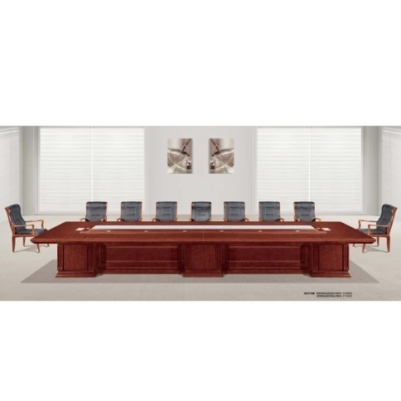
23 | 长条桌 | 165cmx35cmx76cm | 1、面材：胡桃木皮及以上贴面。  2、基材： E0级中纤板16mm及以上，蜂窝板填芯料。  3、五金件：表面光滑、没有毛刺、镀层覆盖性良好、色泽均匀一致、启闭灵活、滑动自然、无杂音、无松动、耐用牢固。  4、环保要求：甲醛释放量≤1.5mg/L； | 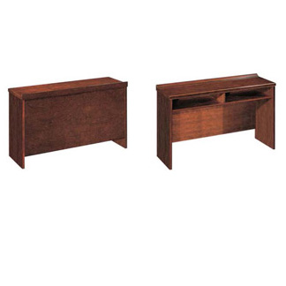
24 | 活动课桌椅子 | 110cmx40cmx68cm | 1、封边：采用合资优质PVC封边带，厚度不小于2mm；  2、基材：E1级环保板；  3、优质冷轧钢管制作桌架，五金件：表面光滑、没有毛刺、镀层覆盖性良好、色泽均匀一致、启闭灵活、滑动自然、无杂音、无松动、耐用牢固；  4、环保要求：甲醛释放量≤1.5mg/L； | 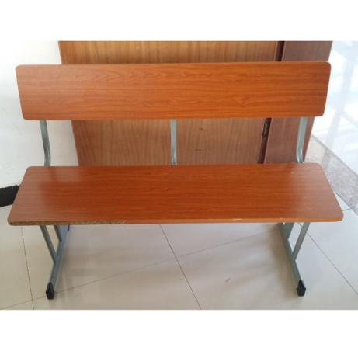
25 | 活动课桌 | 116cmx40cmx76cm | 1、封边：采用合资优质PVC封边带，厚度不小于2mm；  2、基材：E1级环保板；  3、优质冷轧钢管制作桌架，五金件：表面光滑、没有毛刺、镀层覆盖性良好、色泽均匀一致、启闭灵活、滑动自然、无杂音、无松动、耐用牢固；  4、环保要求：甲醛释放量≤1.5mg/L； | 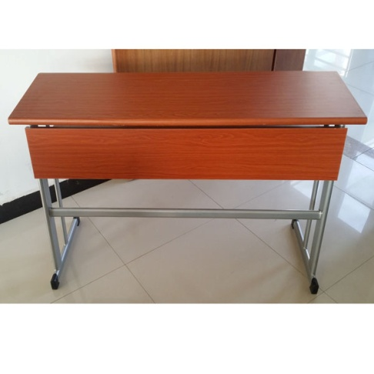
26 | 学生位 | 120cmx60cmx100cm | 1、封边：采用合资优质PVC封边带，厚度不小于2mm；  2、基材：E1级环保板；  3、优质冷轧钢管制作桌架，五金件：表面光滑、没有毛刺、镀层覆盖性良好、色泽均匀一致、启闭灵活、滑动自然、无杂音、无松动、耐用牢固；  4、环保要求：甲醛释放量≤1.5mg/L； | 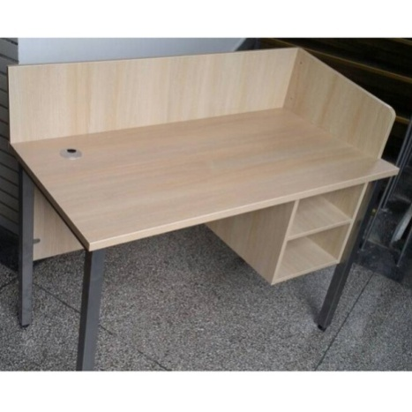
27 | 桌子 | 140cmx1400cmx110cm | 1、封边：采用合资优质PVC封边带，厚度不小于2mm；  2、基材：E1级环保板；  3、优质冷轧钢管制作桌架，五金件：表面光滑、没有毛刺、镀层覆盖性良好、色泽均匀一致、启闭灵活、滑动自然、无杂音、无松动、耐用牢固；  4、环保要求：甲醛释放量≤1.5mg/L； | 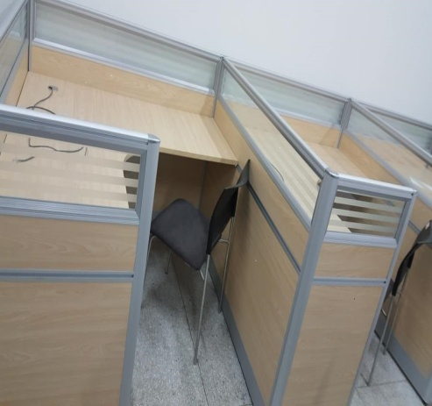
28 | 画桌 | 110cmx80cmx76cm | 1、封边：采用合资优质PVC封边带，厚度不小于2mm；  2、基材：E1级环保板；  3、优质冷轧钢管制作桌架，五金件：表面光滑、没有毛刺、镀层覆盖性良好、色泽均匀一致、启闭灵活、滑动自然、无杂音、无松动、耐用牢固；  4、环保要求：甲醛释放量≤1.5mg/L； | 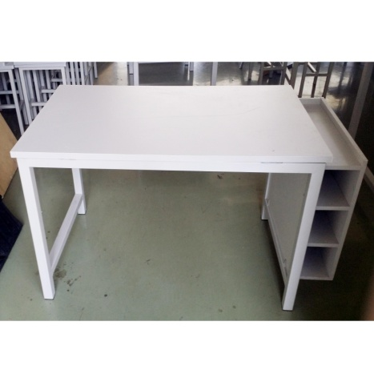
29 | 桌子 | 120cmx40cmx76cm | 1、封边：采用合资优质PVC封边带，厚度不小于2mm；  2、基材：E1级环保板；  3、优质冷轧钢管制作桌架，五金件：表面光滑、没有毛刺、镀层覆盖性良好、色泽均匀一致、启闭灵活、滑动自然、无杂音、无松动、耐用牢固；  4、环保要求：甲醛释放量≤1.5mg/L； | 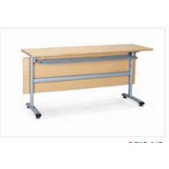
30 | 学生位 | 90cmx60cmx118cm（订制) | 1、封边：采用合资优质PVC封边带，厚度不小于2mm；  2、基材：E1级环保板；  3、优质冷轧钢管制作桌架，五金件：表面光滑、没有毛刺、镀层覆盖性良好、色泽均匀一致、启闭灵活、滑动自然、无杂音、无松动、耐用牢固；  4、环保要求：甲醛释放量≤1.5mg/L； | 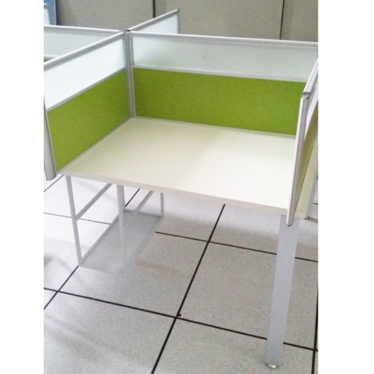
31 | 学生位 | 85cmx60cmx110cm(定制） | 1、封边：采用合资优质PVC封边带，厚度不小于2mm；  2、基材：E1级环保板；  3、优质冷轧钢管制作桌架，五金件：表面光滑、没有毛刺、镀层覆盖性良好、色泽均匀一致、启闭灵活、滑动自然、无杂音、无松动、耐用牢固；  4、环保要求：甲醛释放量≤1.5mg/L；  5、配置活动三抽柜.主机托 | 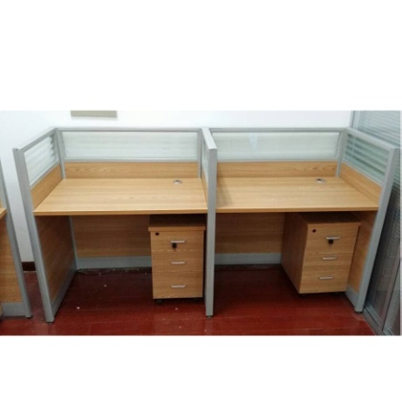
33 | 桌子 | 120cmx40cmx76cm | 1、封边：采用合资优质PVC封边带，厚度不小于2mm；  2、基材：E1级环保板；  3、五金件：表面光滑、没有毛刺、镀层覆盖性良好、色泽均匀一致、启闭灵活、滑动自然、无杂音、无松动、耐用牢固；  4、环保要求：甲醛释放量≤1.5mg/L； | 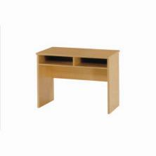
34 | 屏风办公桌 | 120cmx140cmx110cm | 1、封边：采用合资优质PVC封边带，厚度不小于2mm；  2、基材：E1级环保板；  3、优质冷轧钢管制作桌架，五金件：表面光滑、没有毛刺、镀层覆盖性良好、色泽均匀一致、启闭灵活、滑动自然、无杂音、无松动、耐用牢固。  4、环保要求：甲醛释放量≤1.5mg/L；  5、配置活动三抽柜.主机托 | 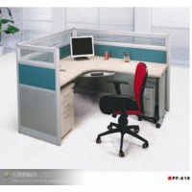
35 | 屏风办公桌 | 120cmx140cmx110cm | 1、封边：采用合资优质PVC封边带，厚度不小于2mm；  2、基材：E1级环保板；  3、优质冷轧钢管制作桌架，五金件：表面光滑、没有毛刺、镀层覆盖性良好、色泽均匀一致、启闭灵活、滑动自然、无杂音、无松动、耐用牢固；  4、环保要求：甲醛释放量≤1.5mg/L；  5、配置活动三抽柜.主机托 | 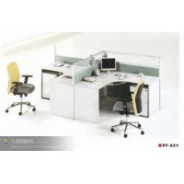
36 | 屏风办公桌 | 120cmx140cmx110cm | 1、封边：采用合资优质PVC封边带，厚度不小于2mm；  2、基材：E1级环保板；  3、优质冷轧钢管制作桌架，五金件：表面光滑、没有毛刺、镀层覆盖性良好、色泽均匀一致、启闭灵活、滑动自然、无杂音、无松动、耐用牢固  4、环保要求：甲醛释放量≤1.5mg/L；  5、配置活动三抽柜.主机托 | 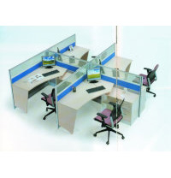
37 | 办公椅 | 标准尺寸 | 1、面料：优质棉麻.网布，防虫、防腐、耐磨性强、透气性好。  2、海棉：定型优质泡棉，高回弹性，耐用度高。  3、椅脚：优质冷轧钢管，防锈耐腐蚀； | 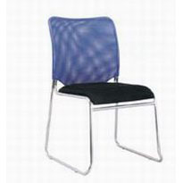
38 | 办公椅 | 标准尺寸 | 1、面料：优质皮，防虫、防腐、耐磨性强、透气性好。  2、海棉：定型优质泡棉，高回弹性，耐用度高。  3、椅脚：优质冷轧钢管，防锈耐腐蚀；  4、扶手：橡木。  5、环保要求：甲醛释放量≤1.5mg/L； | 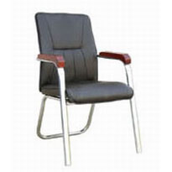
39 | 办公椅 | 标准尺寸 | 1、面料：优质棉麻.网布，防虫、防腐、耐磨性强、透气性好。  2、海棉：定型优质泡棉，高回弹性，耐用度高。  3、椅脚：优质冷轧钢管，防锈耐腐蚀； | 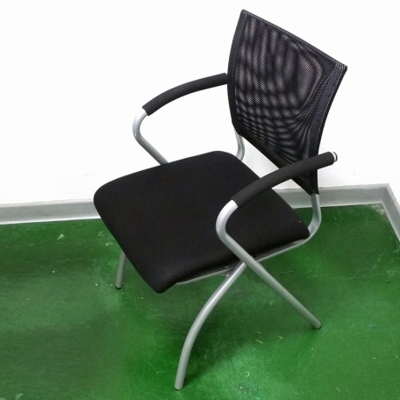
40 | 办公椅 | 标准尺寸 | 优质皮、定型优质泡棉、优质冷轧钢管； | 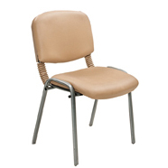
41 | 办公椅 | 标准尺寸 | 优质皮、定型优质泡棉、优质冷轧钢管； | 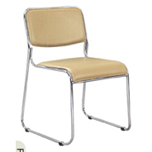
42 | 办公椅 | 标准尺寸 | 1、全实木（橡木），封闭式涂装。  2、环保要求：甲醛释放量≤1.5mg/L； | 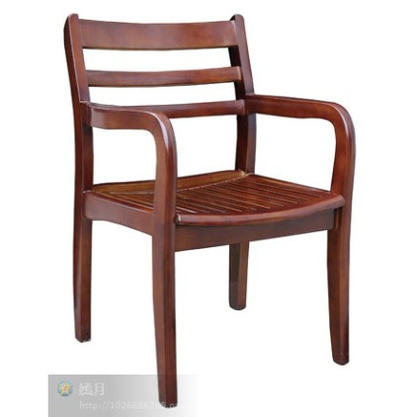
43 | 办公椅 | 标准尺寸 | - 全实木（橡木）椅架.  2、面料：优质韩皮，防虫、防腐、耐磨性强、透气性好、定型优质泡棉，封闭式涂装。  3、环保要求：甲醛释放量≤1.5mg/L； | 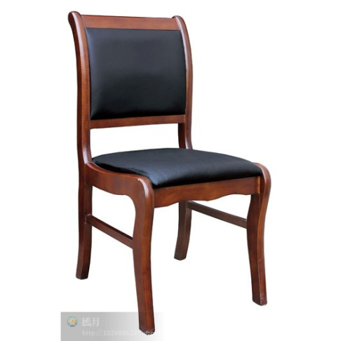
44 | 办公椅 | 标准尺寸 | 1、优质韩皮，防虫、防腐、耐磨性强、透气性好、定型优质泡棉，优质冷轧钢管。  2、环保要求：甲醛释放量≤1.5mg/L； | 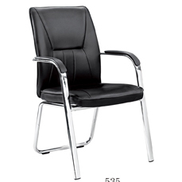
45 | 方凳 | 39cmx29cmx45cm | 1、全实木（橡木）、封闭式涂装。  2、环保要求：甲醛释放量≤1.5mg/L | 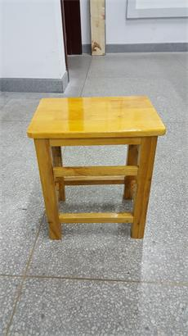
46 | 方凳 | 订制 | 1、封边：采用合资优质PVC封边带，厚度不小于2mm；  2、凳面：牌优质E1级环保板，优质冷轧钢管 | 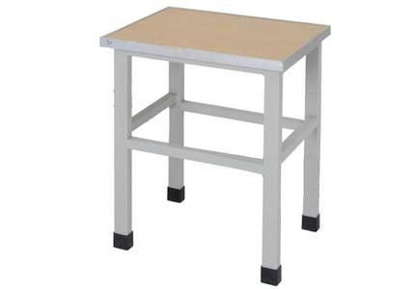
47 | 方凳 | 订制 | 1、全实木（杂木）、封闭式涂装。  2、环保要求：甲醛释放量≤1.5mg/L | 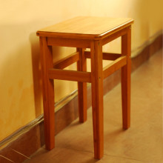
48 | 折叠椅 | 订制 | 1、面料：优质韩皮，耐磨性强、透气性好。定型优质泡棉，优质冷轧钢管制作。  2、环保要求：甲醛释放量≤1.5mg/L； | 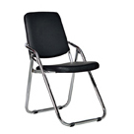
49 | 吧台椅 | 订制 | 1、面料：优质韩皮，耐磨性强、透气性好。定型优质泡棉，优质冷轧钢管制作。  2、环保要求：甲醛释放量≤1.5mg/L； | 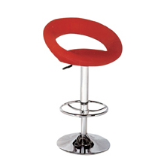
50 | 办公橱 | 120cmx40cmx180cm（订制） | 1、封边：采用合资优质PVC封边带，厚度不小于2mm；  2、基材： E1级环保板；  3、五金件：表面光滑、没有毛刺、镀层覆盖性良好、色泽均匀一致、启闭灵活、滑动自然、无杂音、无松动、耐用牢固。  4、环保要求：甲醛释放量≤1.5mg/L； | 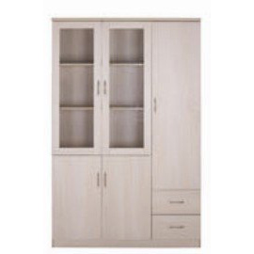
51 | 办公橱 | 80cmx40cmx180cm | 1、面材：胡桃木皮及以上贴面。  2、基材： E0级中纤板16mm及以上厚度，蜂窝板填芯料。封闭式涂装。配有相应的五金件。  3、甲醛释放量≤5mg/100g | 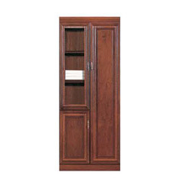
52 | 办公橱 | 120cmx40cmx180cm | 1、面材：胡桃木皮及以上贴面。  2、基材： E0级中纤板16mm及以上厚度，蜂窝板填芯料。封闭式涂装。配有相应的五金件。  3、甲醛释放量≤5mg/100g | 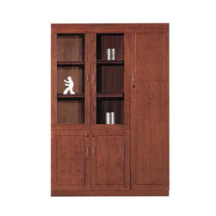
53 | 办公橱 | 320cmx40cmx180cm | 1、封边：采用合资优质PVC封边带，厚度不小于2mm；  2、基材： E1级环保板；  3、五金件：表面光滑、没有毛刺、镀层覆盖性良好、色泽均匀一致、启闭灵活、滑动自然、无杂音、无松动、耐用牢固。  4、环保要求：甲醛释放量≤1.5mg/L； | 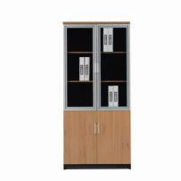
54 | 铁皮柜 | 98cmx40cmx185cm | 1、钢板厚度不低于0.7MM。 | 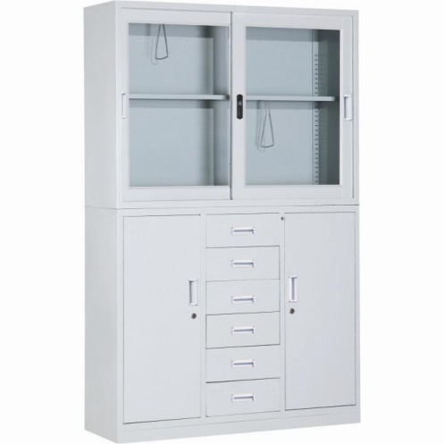
55 | 铁皮柜 | 85cmx40cmx185cm | 1、钢板厚度不低于0.7MM。 | 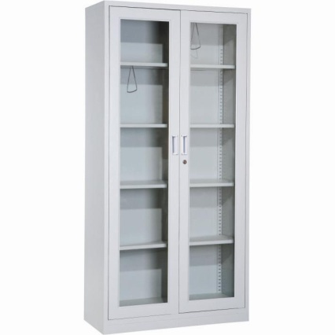
56 | 铁皮柜 | 85cmx40cmx185cm | 1、钢板厚度不低于0.7MM。 | 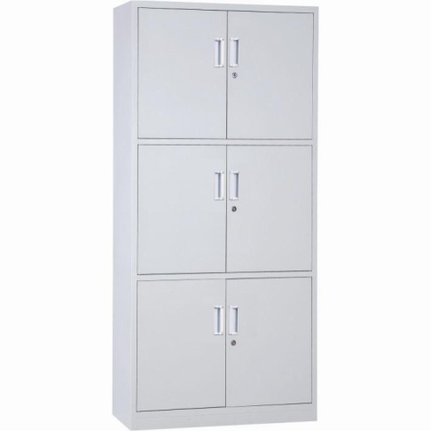
57 | 铁皮柜 | 85cmx40cmx180cm | 1、钢板厚度不低于0.7MM。 | 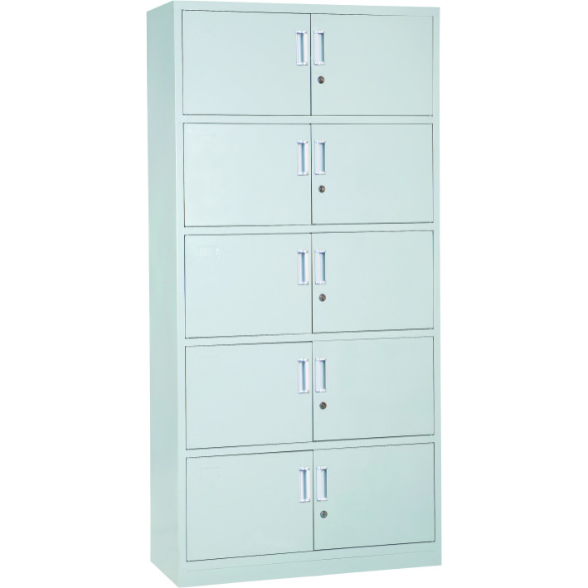
58 | 铁皮柜 | 98cmx50cmx185cm | 1、钢板厚度不低于0.7MM。 | 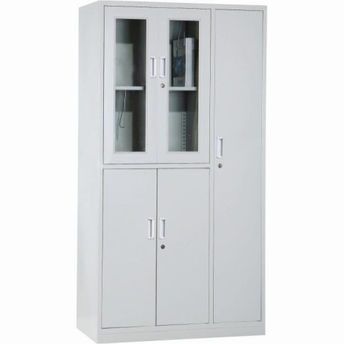
59 | 铁皮柜 | 85cmx40cmx185cm | 1、钢板厚度不低于0.7MM。 | 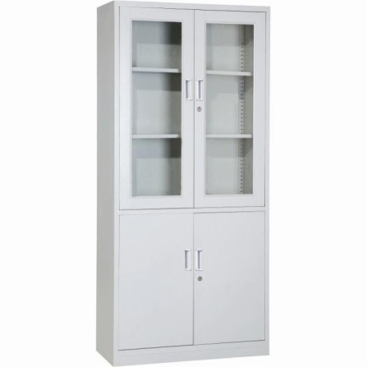
60 | 铁皮柜 | 85cmx40cmx185cm | 1、钢板厚度不低于0.7MM。 | 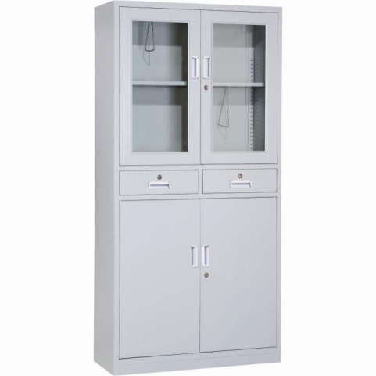
61 | 铁皮柜 | 85cmx40cmx185cm | 1、钢板厚度不低于0.7MM。 | 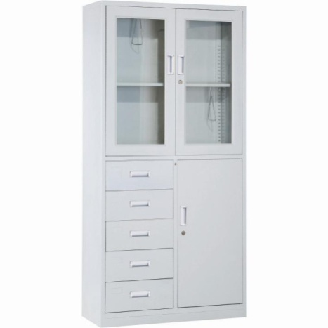
62 | 铁皮柜 | 85cmx40cmx185cm | 1、钢板厚度不低于0.7MM。 | 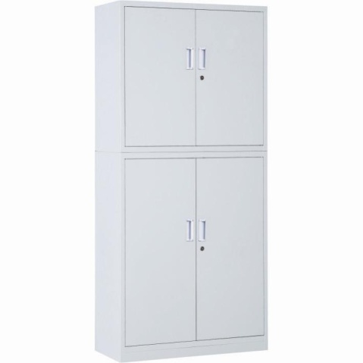
63 | 办公沙发 | 220cmx90cmx88cm | 1、采用头层优质牛皮，  2、内部泡棉密度不低于35。  3、表面饰不低于0.6mm厚木皮。  4、环保要求：甲醛释放量≤1.5mg/L； | 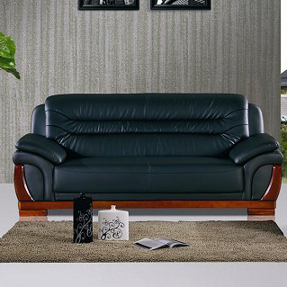
64 | 办公沙发 | 105cmx90cmx88cm | 1、采用头层优质牛皮，  2、内部泡棉密度不低于35。  3、表面饰不低于0.6mm厚木皮。  4、环保要求：甲醛释放量≤1.5mg/L； | 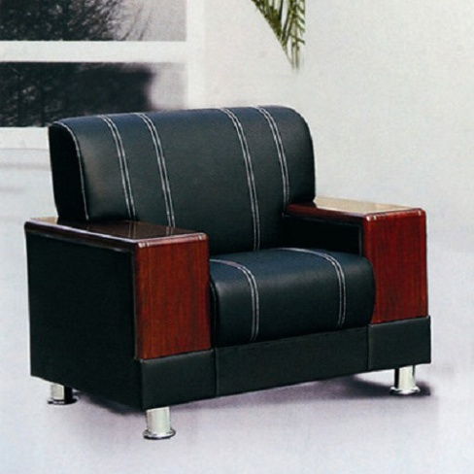
65 | 办公沙发 | 220cmx90cmx88cm | 1、采用头层优质牛皮，  2、内部泡棉密度不低于35。  3、表面饰不低于0.6mm厚木皮。  4、环保要求：甲醛释放量≤1.5mg/L； | 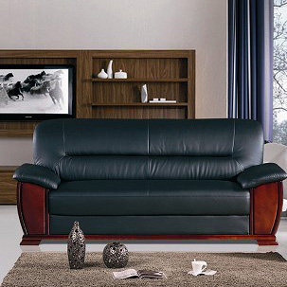
66 | 讲台 | 65cmx55cmx105cm | 1、面材：胡桃木皮及以上贴面。  2、基材： E0级中纤板16mm及以上厚度，蜂窝板填芯料。封闭式涂装。配有相应的五金件。  3、甲醛释放量≤5mg/100g | 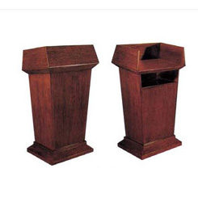
67 | 茶水柜 | 120cmx40cmx90cm | 1、面材：胡桃木皮及以上贴面。  2、基材： E0级中纤板16mm及以上厚度，蜂窝板填芯料。封闭式涂装。配有相应的五金件。  3、甲醛释放量≤5mg/100g | 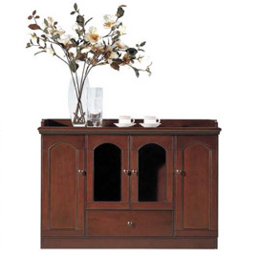
68 | 茶水柜 | 800cmx40cmx90cm | 1、面材：胡桃木皮及以上贴面。  2、基材： E0级中纤板16mm及以上厚度，蜂窝板填芯料。封闭式涂装。配有相应的五金件。  3、甲醛释放量≤5mg/100g | 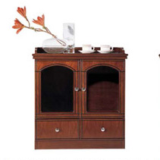
69 | 茶水柜 | 120cmx40cmx90cm | 1、封边：采用合资优质PVC封边带，厚度不小于2mm；  2、基材：优质E1级环保板，配有五金件。  3、环保要求：甲醛释放量≤1.5mg/L； | 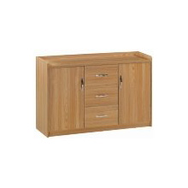
70 | 茶水柜 | 80cmx40cmx90cm | 1、封边：采用合资优质PVC封边带，厚度不小于2mm；  2、基材：优质E1级环保板，配有五金件。  3、环保要求：甲醛释放量≤1.5mg/L； | 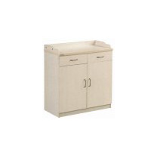
71 | 副柜 | 120cmx40cmx65cm | 1、封边：采用合资优质PVC封边带，厚度不小于2mm；  2、基材： E1级环保板；  3、五金件：表面光滑、没有毛刺、镀层覆盖性良好、色泽均匀一致、启闭灵活、滑动自然、无杂音、无松动、耐用牢固。  4、环保要求：甲醛释放量≤1.5mg/L； | 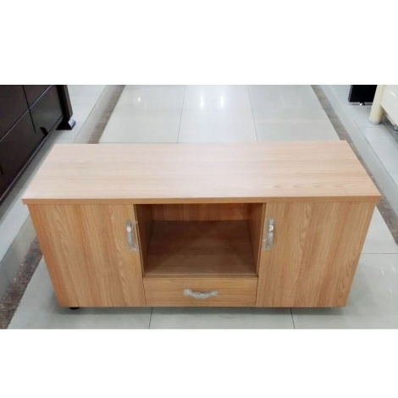
74 | 副柜 | 120cmx40cmx65cm | 1、面材：胡桃木皮及以上贴面。  2、基材： E0级中纤板16mm及以上，蜂窝板填芯料。  3、五金件：表面光滑、没有毛刺、镀层覆盖性良好、色泽均匀一致、启闭灵活、滑动自然、无杂音、无松动、耐用牢固。  4、环保要求：甲醛释放量≤5mg/100g。 | 